Kérjük a tisztelt kollégákat, hogy a dolgozatokat az egységes értékelés érdekében szigorúan az alábbi útmutató szerint pontozzák, a megadott részpontszámokat ne bontsák tovább! Vagyis ha egy részmegoldásra pl. 3 pontot javasolunk, akkor arra vagy 0, vagy 3 pont adható. (Természetesen az útmutatótól eltérő megoldások is lehetnek jók.) Ha különösen értékesnek tartanak egy (rész)megoldást, akkor arra inkább jól felismerhetően pluszpontot adjanak, és azt az összpontszámban is külön tüntessék föl!
Összpontszám: 100 pont
Beküldési határ: 40 pont
Postázási határidő: 2005. december 22.
1. feladat: Nyolcszögek (12 pont)
Írj Logo eljárásokat (nyolcszög1 :oldal, … nyolcszög4 :oldal) az alábbi nyolcszögek rajzolására, ahol :oldal a nyolcszög oldalhossza! A nyolcszöget úgy kapod, hogy egy négyzet 4 csúcsát levágod.
 | 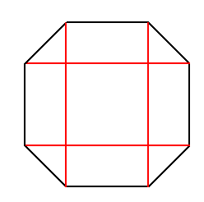 | 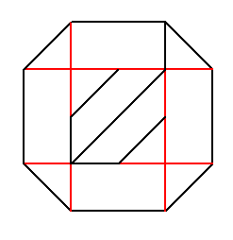 | 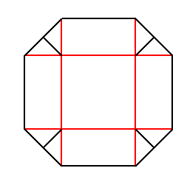
nyolcszög1 100 | nyolcszög2 100 | nyolcszög3 100 | nyolcszög4 100
Értékelés:
nyolcszög1 50 1 pont
nyolcszög2 50 2 pont
(ahány átló hiányzik, annyi pont levonás, 0-nál kevesebb pont nem lehet)
nyolcszög3 50 3 pont
(ahány belső ferde vonal hiányzik, annyi pont levonás)
nyolcszög4 50 3 pont
(ahány belső ferde vonal hiányzik, annyi pont levonás)
nyolcszögx 50 tollatfel előre 100tollatle nyolcszögx 50 esetén két nyolcszöget rajzol 1+1+1 pont
(x=2, 3, 4-re kell kipróbálni)
2. feladat: Trapézok (13 pont)
Készíts Logo eljárást (trapéz :sorszám :oldal), amely színes trapézokat rajzol (a trapéz három oldala :oldal, a negyedik pedig 2*:oldal hosszúságú, szögei 60, illetve 120 fokosak):
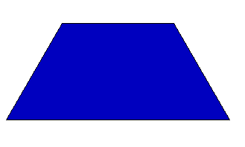 | 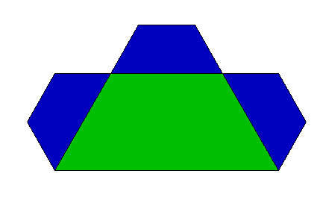 | 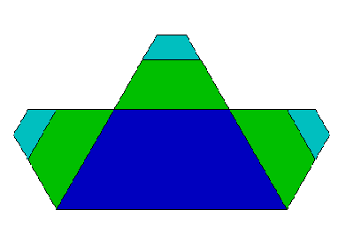 | 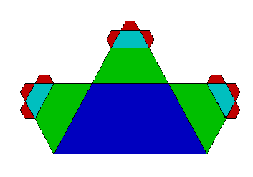 | 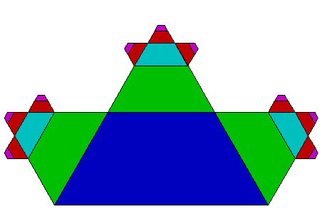
trapéz 1 50 | trapéz 2 50 | trapéz 3 50 | trapéz 4 50 | trapéz 5 50
Színezd ki úgy, hogy méret szerint különböző színűek legyenek a trapézok!
Értékelés:
trapéz 1 50 2 pont
trapéz 2 50 2 pont
trapéz 3 50 3 pont
trapéz 4 50 3 pont
trapéz 5 50 3 pont
Amelyik nem jól színezett vagy színezetlen, az fele pontszámot ér.
3. feladat: Kerítés (20 pont)
Készíts Logo programot (kerítés :n :h) :n darab függőleges lécből álló kerítés rajzolására, melyeket elöll két vízszintes léc köt össze! A lécek szélessége és a függőleges lécek távolsága is :h, a függőleges lécek magassága pedig 9*:h. Három-három függőleges lécet az ábrán látható módon egy-egy 5*:h hosszúságú újabb vízszintes léc köt össze, a függőleges lécek számát néggyel osztva biztosan 3 lesz a maradék!
Példa:
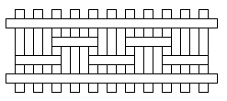
kerítés 11 10
Értékelés:
Van legalább 3 függőleges léc (kerítés 3 10) 2 pont
Van több függőleges léc (kerítés 7 10) 3 pont
A lécek vastagsága és távolsága egyforma (:h) 1 pont
A lécek magassága a vastagság kilencszerese 1 pont
Van két hosszú vízszintes léc 1+1 pont
A két hosszú vízszintes lécen nem megy át függőleges vonal (kerítés 3 10) 1 pont
A vízszintes lécek összekötik a függőlegeseket 1 pont
A függőleges lécek a vízszintesen :h távolságra nyúlnak túl 1 pont
A hosszú vízszintes lécek mindkét irányban túlnyúlnak a szélső függőleges lécen 1+1 pont
Vannak közbülső rövid vízszintes lécek 1 pont
A rövid vízszintes lécen sem megy át függőleges vonal 1 pont
Az első, majd ettől kezdve minden második alul, jó lécpárokat köt össze 1+1 pont
A második, majd ettől kezdve minden második felül, jó lécpárokat köt össze 1+1 pont
Elérhető összpontszám: 45 pont

